**Instituto Tecnológico de Chihuahua II**



**Asignatura:** Principios Eléctricos y Aplicaciones Digitales.

**Grupo:** A

**Carrera:** Ingeniería en Sistemas Computacionales.

**Periodo:** Agosto-Diciembre 2017

**Docente:** M.C. Luis Raúl Arzola Dueñas

**Practica 3:**

“Compuertas Lógicas Básicas”

**Equipo:** AC

**Integrantes:**

Germán Eduardo Vega Meléndez, 15551495

Isaac Eugenio Rodríguez García, 15551408

Omar Eduardo Gaytán Holguín, 15551392

**Fecha de inicio:** 24/10/2017

**Fecha de terminación:** 24/11/2017

**Fecha de entrega:** 04/12/2017

Contenido

**1. Objetivo de la Practica** 4

**2. Teoría Básica** 4

**2.1 Compuerta AND 74LS08** 4

**2.2 Compuerta NOR 74LS02** 5

**2.3 Compuerta NOT 74LS04** 5

**2.4 Compuerta NAND 74LS00** 5

**2.5 Compuerta OR 74LS32** 6

**2.6 Compuerta XOR 74LS86** 6

**3. Material y equipo** 7

**4. Desarrollo** 7

**4.1 Parte Simulada** 7

**4.2 Parte Real** 8

**5. Bibliografia** 10

**6. Observaciones** 10

**7. Conclusiones** 10

**8. Recomendaciones** 10

Ilustraciones

Ilustración 1 Aplicación de un operación lógica 4

Ilustración 2 Compuerta AND 4

Ilustración 3 Tabla de Verdad AND 4

Ilustración 4 Compuerta NOR 5

Ilustración 5 Tabla de Verdad NOR 5

Ilustración 6 Compuerta NOT 5

Ilustración 7 Tabla de Verdad NOT 5

Ilustración 8 Compuerta NAND 6

Ilustración 9 Tabla de Verdad NAND 6

Ilustración 10 Compuerta OR 6

Ilustración 11 Tabla de Verdad OR 6

Ilustración 12 Compuerta XOR 6

Ilustración 13 Tabla de Verdad XOR 6

Ilustración 14 Compuerta NAND Multisim 7

Ilustración 15 Compuerta NOR Multisim 7

Ilustración 16 Compuerta NOT Multisim 7

Ilustración 17 Compuerta AND Multisim 7

Ilustración 18 Compuerta OR Multisim 8

Ilustración 19 Compuerta XOR Multisim 8

Ilustración 20 Compuerta NAND Real 8

Ilustración 21 Compuerta NOR Real 8

Ilustración 22 Compuerta NOT Real 8

Ilustración 23 Compuerta AND Real 8

Ilustración 24 Compuerta OR Real 9

Ilustración 25 Compuerta XOR Rea 9

# **1. Objetivo de la Practica**

Experimentando con el Multisim y el entrenador de circuito, los estudiantes observarán y comprenderán las características de las diferentes compuertas lógicas básicas. Utilizando las características y las tablas de verdad correspondientes a las compuertas en las hojas de datos del fabricante.

# **2. Teoría Básica**

Las compuertas son dispositivos que operan con aquello estados lógicos. Pueden asimilarse a una calculadora, por un lado ingresas los datos, la compuerta realiza la operación lógica correspondiente a su tipo, y finalmente, muestra el resultado en algún display.

Ilustración 1 Aplicación de un operación lógica

Cada compuerta lógica realiza una operación aritmética o lógica diferente, que se representa mediante un símbolo de circuito. La operación que realiza (operación lógica) tiene correspondencia con una determinada tabla, llamada “tabla de verdad”.

## **2.1 Compuerta AND 74LS08**

Una compuerta and tiene dos entradas como mínimo y su operación lógica es un producto de ambas entradas. El lector no se debe confundir porque las operaciones lógicas pueden no concordar con las aritméticas, aunque en este caso particular coincidan. Su salida será alta si sus dos entradas están a nivel alto.

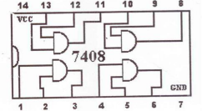

Ilustración 2 Compuerta AND

|  |  |  |
| --- | --- | --- |
| X | Y | S |
| 0 | 0 | 0 |
| 0 | 1 | 0 |
| 1 | 0 | 0 |
| 1 | 1 | 1 |

Ilustración 3 Tabla de Verdad AND

Una aplicación de esta compuerta puede ser un sistema de seguridad para un balancín. Para evitar que las manos del operario estén dentro de la zona de presión, se colocan dos pulsadores que ponen un uno en cada entrada. Los pulsadores están bien separados entre sí. Recién cuando el operario los pulse aparece un uno en la salida que opera el relay del motor.

## **2.2 Compuerta NOR 74LS02**

Una compuerta NOR es el complemento de la compuerta OR y utiliza el símbolo de la compuerta OR seguido de un círculo pequeño (quiere decir que invierta la señal). Las compuertas NOR pueden tener más de dos entradas, y la salida es siempre el complemento de la función OR.

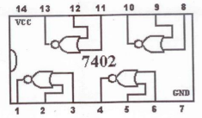

Ilustración 4 Compuerta NOR

|  |  |  |
| --- | --- | --- |
| X | Y | S |
| 0 | 0 | 1 |
| 0 | 1 | 0 |
| 1 | 0 | 0 |
| 1 | 1 | 0 |

Ilustración 5 Tabla de Verdad NOR

## **2.3 Compuerta NOT 74LS04**

El circuito NOT es un inversor que invierte el nivel lógico de una señal binaria. Produce el NOT, o función complementaria. El símbolo algebraico utilizado para el complemento es una barra sobra el símbolo de la variable binaria. Si la variable binaria posee un valor 0, la compuerta NOT cambia su estado al valor 1 y viceversa. El circulo pequeño en la salida de un símbolo gráfico de un inversor designa un inversor lógico. Es decir, cambia los valores binarios 1 a 0 y viceversa.

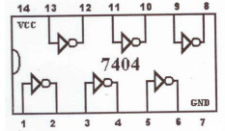

Ilustración 6 Compuerta NOT

|  |  |
| --- | --- |
| X | S |
| 0 | 1 |
| 1 | 0 |

Ilustración 7 Tabla de Verdad NOT

## **2.4 Compuerta NAND 74LS00**

Es el complemento de la función NAND, como se indica por el símbolo gráfico, que consiste en una compuerta AND seguida por un pequeño círculo (quiere decir que invierta la señal). La designación NAND se deriva de la abreviación NOT – AND. Una designación más adecuada habría sido AND invertido puesto que es la función AND la que se ha invertido. Las compuertas NAND pueden tener más de dos entradas, y la salida es siempre el complemento de la función AND.

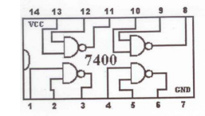

Ilustración 8 Compuerta NAND

|  |  |  |
| --- | --- | --- |
| X | Y | S |
| 0 | 0 | 1 |
| 0 | 1 | 1 |
| 1 | 0 | 1 |
| 1 | 1 | 0 |

Ilustración 9 Tabla de Verdad NAND

## **2.5 Compuerta OR 74LS32**

La compuesta OR produce la función sumadora, esto es, la salida es 1 si la entrada A o la entrada B o ambas entradas son 1; de otra manera, la salida es 0. El símbolo algebraico de la función OR, es igual a la operación de aritmética de suma. Las compuertas OR pueden tener más de dos entradas y por definición la salida es 1 si cualquier entrada es 1.

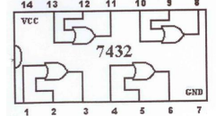

Ilustración 10 Compuerta OR

|  |  |  |
| --- | --- | --- |
| X | Y | S |
| 0 | 0 | 0 |
| 0 | 1 | 1 |
| 1 | 0 | 1 |
| 1 | 1 | 1 |

Ilustración 11 Tabla de Verdad OR

## **2.6 Compuerta XOR 74LS86**

La compuerta lógica XOR realiza una comparación de las entradas siendo el resultado 0 si las entradas son iguales o 1 cuando son diferentes. Debemos prestar atención para no confundir el funcionamiento porque esperamos que el resultado sea 1 cuando son iguales.

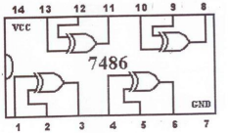

Ilustración 12 Compuerta XOR

|  |  |  |
| --- | --- | --- |
| X | Y | S |
| 0 | 0 | 0 |
| 0 | 1 | 1 |
| 1 | 0 | 1 |
| 1 | 1 | 0 |

Ilustración 13 Tabla de Verdad XOR

# **3. Material y equipo**

Para la realización de la práctica utilizamos:

* Un entrenador de circuito
* 1 compuerta AND
* 1 compuerta NAND
* 1 compuerta OR
* 1 compuerta XOR
* 1 compuerta NOR
* 1 compuerta NOT
* cables

# **4. Desarrollo**

La práctica consta de dos partes, una parte simulada y una parte real.

## **4.1 Parte Simulada**

Utilizando el software simulador y en base a las características eléctricas y a la tabla de verdad que aparecen en las hojas de datos del fabricante correspondientes, probar de manera independiente los siguientes circuitos integrados (“C.I.”). Claves: 7400,7402,7404,7408,7432 y 7486, de la familia lógica denominada T.T.L. (“Transistor Transistor Logic”).

Compuerta NAND 7400 Simulada

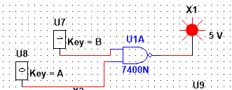

Ilustración 14 Compuerta NAND Multisim

Compuerta NOR 7402 Simulada

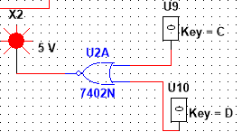

Ilustración 15 Compuerta NOR Multisim

Compuerta NOT 7404 Simulada

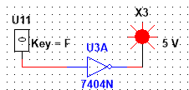

Ilustración 16 Compuerta NOT Multisim

Compuerta AND 7408 Simulada

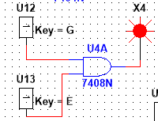

Ilustración 17 Compuerta AND Multisim

Compuerta OR 7432 Simulada

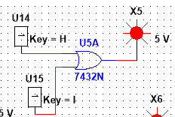

Ilustración 18 Compuerta OR Multisim

Compuerta XOR 7486 Simulada

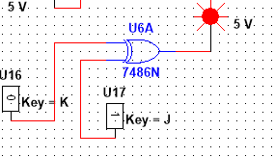

Ilustración 19 Compuerta XOR Multisim

## **4.2 Parte Real**

Repetimos los experimentos anteriores en una práctica real utilizando los circuitos integrados tipo “T.T.L.” (7400,7402,7404,7408,7432 y 7486) y entrenador de circuitos analógicos/digitales.

Compuerta NAND 7400 Real

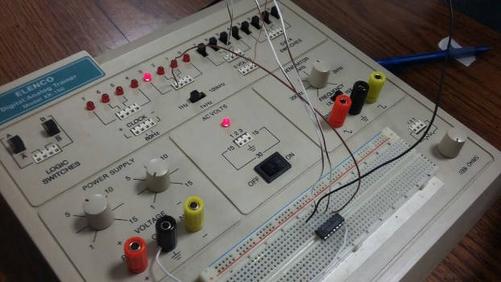

Ilustración 20 Compuerta NAND Real

Compuerta NOR 7402 Real

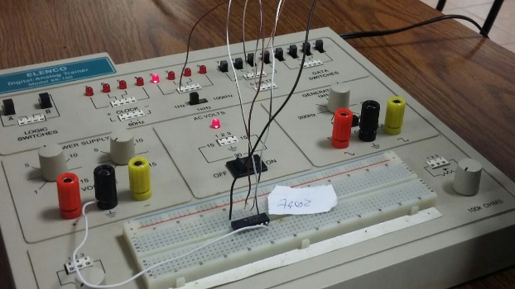

Ilustración 21 Compuerta NOR Real

Compuerta NOT 7404 Real

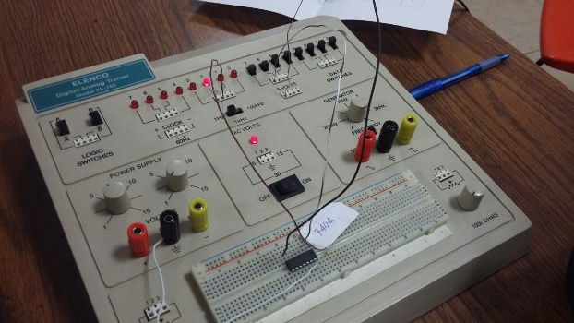

Ilustración 22 Compuerta NOT Real

Compuerta AND 7408 Real

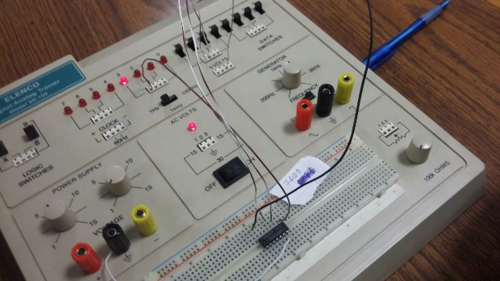

Ilustración 23 Compuerta AND Real

Compuerta OR 7432 Real

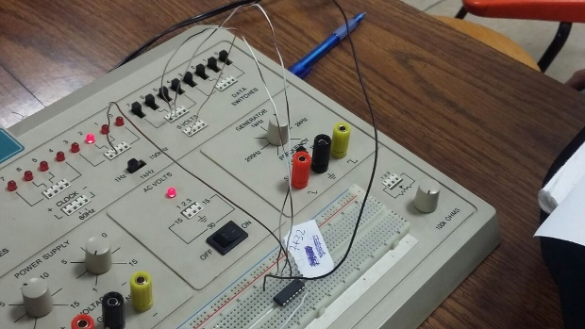

Ilustración 24 Compuerta OR Real

Compuerta XOR 7486 Real

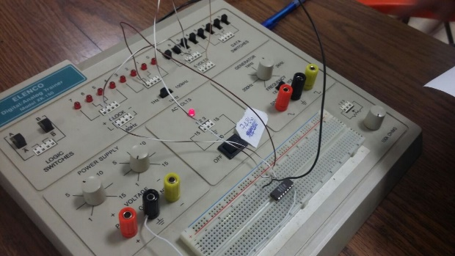

Ilustración 25 Compuerta XOR Rea

# **5. Bibliografía**

Floyd, T. L. (2008). *Principios de circuitos eléctricos* (Octava Edición ed.). Pearson Educación.

# **6. Observaciones**

Comprobamos que los circuitos integrados utilizados durante la realización de la práctica cumplen con los parámetros de voltaje que se da en la tabla de verdad en las hojas del fabricante al experimentar en los momentos que se utilizan ceros y unos lógicos en cada compuerta.

# **7. Conclusiones**

De acuerdo al estado lógico de las entras de las compuertas, la salida saldrá a 0 o a 1 dependiendo de la combinación de 0 y 1 de las entradas.

# **8. Recomendaciones**

Se recomienda hacer más experimentos combinando diferentes compuertas dentro del mismo circuito y con 2 o más entradas.